EDUKASI SEKSUAL KEPADA ANAK USIA PRASEKOLAH DAN HUBUNGANNYA DENGAN PERSONAL SAFETY SKILL

Nurmukaromatis Saleha¹⁾, Rina Delfina²⁾ Nova Yustisia³⁾, Titin Aprilatutini⁴⁾, Nurlaili⁵⁾, Sardaniah⁶⁾.
^{1,2,3,4,5,6} Fakulta MIPA, Universitas Bengkulu
email: nsaleha@unib.ac.id

Abstrak

Anak korban kejahatan seksual sering kali mengalami kesulitan dalam mengungkapkan kejadian yang menimpa mereka. Hal tersebut menyebabkan banyaknya penemuan kasus kejahatan seksual sudah berdampak lanjut bahkan sampai dengan penghilangan nyawa. Kasus kejahatan seksual di Kota Bengkulu sudah dalam katagori “Darurat” yang dampaknya telah meluas ke masalah sosial. Tujuan dari kegiatan ini untuk menganalisis bagaimana hubungan gambaran pemberian edukasi seksual kepada anak prasekolah dengan keterampilan anak dalam melindungi diri dari risiko kekerasan seksual/ Personal Safety Skill (PSS). Metode yang digunakan dalam studi ini adalah deskriptif korelatif. Sebanyak 107 orang anak prasekolah beserta orang tuanya direkrut dalam studi ini. Pengetahuan anak tentang PSS dan gambaran pemberian edukasi orang tua dianalisis dengan Pearson Correlation tests Didapatkan hasil siginfikansi Pearson Correlation tests gambaran edukasi seksual dengan pengetahuan anak tentang Personal Safety Skill sebesar 0,000 menunjukkan ada hubungan yang bermakna antara dua variabel tersebut. Simpulan yang dapat diambil adalah pemberian edukasi seksual harus diberikan secara dini dengan metode yang disesuaikan dengan tahap tumbuh kembang anak. Menindaklanjuti hasil tersebut, tim melakukan optimalisasi sosialisasi program “Underwear Rules”. Program ini merupakan salah satu metode yang dapat menjembatani komunikasi orang dewasa kepada anak khususnya usia dini dalam menyampaikan edukasi seksual.

Kata kunci: edukasi seksual, personal safety skill, prasekolah.
SEXUAL EDUCATION TO PRESCHOOL AND ITS RELATIONSHIP WITH PERSONAL SAFETY SKILLS
Abstract
Child victims of sexual crimes often experience difficulties in expressing what happened to them. This has led to the discovery of many cases of sexual crimes that have had an advanced impact even up to the loss of life. Sex crimes cases in Bengkulu City are categorized as “Emergency” which has an impact on social issues. The purpose of this study was to analyze how the relationship between the parent’s sexual education to preschoolers with children's skills in protecting themselves from the risk of sexual violence / Personal Safety Skill (PSS). The method used in this study is descriptive correlative. Research samples amounted to107 preschool children and their parents were recruited with simple random sampling. Personal Safety Skill and the parent’s sexual education were analyzed with Pearson Correlation tests. The results were obtained from the parent’s sexual education with children's Personal Safety Skills (P = 0, 000). The provision of sexual education must be given early with a method that is adapted to the stage of child development. Following up on these results, the team conducted socialization of the “Underwear Rules” program. This program is a method to make good communication between adults and children, especially at early childhood in delivering sexual education.
Key words: sexual education, personal safety skills, preschool.
Pendahuluan
Kejahatan seksual masih merupakan ancaman global bagi kesejahteraan anak (Brown & Saied-Tessier, 2015). Dampak jangka panjang dari kejahatan ini dapat memengaruhi kualitas generasi penerus bangsa. Dampak tersebut antara lain berupa pengkhianatan atau hilangnya kepercayaan anak terhadap orang dewasa (betrayal), trauma secara seksual (traumatic sexualization), merasa tidak berdaya (powerlessness), dan stigma (stigmatization). Secara fisik memang mungkin tidak banyak yang harus dipermasalahkan pada anak korban kekerasan seksual tapi secara psikis bisa menimbulkan ketagihan, trauma, bahkan pelampiasan dendam (Noviana, 2015; Radford et al., 2015). Laporan akhir tahun Komisi Perlindungan Anak Indonesia (KPAI) tahun 2020 menunjukkan terjadi peningkatan sebanyak dua kali lipat (190 menjadi 419) kasus kejahatan seksual di era pandemi Covid-19 ini. KPAI sendiri telah menetapkan Indonesia dalam status “Darurat Pelecehan Seksual pada Anak” (KPAI, 2020; Permatasari et al., 2019). Sementara itu di Kota Bengkulu angka kejadian mengalami peningkatan setiap tahun. Mengutip dari halaman berita Antara Online tanggal empat September 2020 didapatkan data sebanyak 31 kasus kekerasan seksual anak ditangani oleh Polres Bengkulu sejak Januari hingga Juli. Kemungkinan angka tersebut mengalami kenaikan di akhir tahun. Mayoritas pelaku adalah orang yang dikenal oleh anak. Angka kejadian incest menjadi trend yang mengkhawatirkan (Antara Bengkulu, 2020).
Investigasi terhadap korban sering kali mengalami kendala karena pengungkapan yang sukar serta sulit menemukan bukti objektif terutama pada anak yang lebih kecil. Hal tersebut menjadi tantangan bagi pihak kepolisian, diperlukan keterampilan khusus untuk mewawancarai anak-anak. Pada akhirnya kondisi tersebut membuat proses hukum terhadap kasus ini menjadi lamban (Sumampouw et al., 2020). Pengungkapan awal sangat memungkinkan untuk mencegah dampak lanjut dari kejahatan ini. Keberanian anak dalam mengungkapkan adalah salah satu bentuk keterampilan melindungi diri sendiri dari risiko kejahatan seksual / Personal Safety Skill (PSS). Anak perlu mendapat bekal edukasi seksual sedini mungkin tentang PSS.
Peran orang tua, wali murid dan guru sebagai orang dewasa yang terdekat dengan anak menjadi sangat penting dalam pemberian edukasi seksual ini. Melihat maraknya kasus kejahatan seksual terhadap anak, mengembangkan kesadaran orang tua tentang pentingnya edukasi seksual terhadap anak. Namun mereka masih kurang memahami bagaimana cara yang efektif dalam mengkomunikasikan seksualitas terhadap anak. Hal tersebut juga dikarenakan masih adanya pandangan sempit bahwa seksualitas adalah hubungan badan antara laki-laki dan perempuan sehingga tabu diceritakan pada anak. Kurangnya pemahaman tentang apa saja edukasi yang sesuai dengan tahap tumbuh kembang pada anak prasekolah membuat orang tua menunda memberikan edukasi.
Program “Underwear Rules” adalah suatu metode edukasi seksual kepada anak usia dini yang dapat dijadikan panduan bagi orang tua maupun pendidik. Program ini diadaptasi dari National Society for The Prevention of Cruelty to Children (NSPCC) dari dewan Uni Eropa. Aspek PANTS pada program ini senada dengan delapan konsep Personal Safety Skill terkait pendidikan seksual pada anak sebagai upaya preventif yang ditulis oleh Garvis dan Pandergast tahun 2014. Adapun ke lima aspek/ strategi underwear rules adalah sebagai berikut; Private are Private, Always remember your body as belongs to you, No means No, Talk about secret that upset you, speak up, someone can help. Strategi tersebut juga digunakan oleh Gerakan Nasional Anti Kejahatan Seksual terhadap Anak (GN AKSA) untuk penanggulagan kejahatan seksual terhadap anak (Salsabilah, 2017; Wahyuni, 2014).
Tujuan dari kegiatan ini adalah untuk menganalisis bagaimana hubungan gambaran pemberian edukasi seksual kepada anak prasekolah dengan keterampilan anak dalam melindungi diri dari risiko kekerasan seksual/ Personal Safety Skill (PSS). Hasil dari analisis tersebut akan dijadikan acuan kegiatan sosialisasi program “Underwear Rules”.
Metode
Metode yang digunakan pada kegiatan ini adalah deskritif korelatif dan studi cross sectional. Sebanyak 107 orang anak prasekolah dinilai pengetahuan tentang PSS untuk kemudian dianalisis kemaknaan hubungannya dengan gambaran edukasi seksual orang tua kepada anak mereka. Semua orang tua dalam kegiatan ini belum pernah mendapatkan sosialisasi tentang program “Underwear Rules”. Tehnik pengambilan sampel dilakukan dengan simple random sampling. Anak prasekolah didatangi di dua buah PAUD yaitu PAUD Al Bunayya dan RA Al Azhar Kota Bengkulu.
Data gambaran edukasi seksual orang tua kepada anak diambil melalui kuisioner yang disebarkan lewat Google form kepada orang tua. Kuisioner tersebut terdiri atas 10 butir pertanyaan skala likert tentang pola edukasi seksual yang mengarah pada program underware rules. Uji validitas terdiri dari uji validitas konten dan uji statistik validitas. Hasil dari uji validitas didapatkan r hitung > dari r tabel (r tabel = 0,361, n = 30. Nilai Cronbach's Alpha didapatkan sebesar 0,955 pada uji reliabilitas. Hasil tersebut menunjukkan kuesioner konsisten dan reliabel. Sementara itu kuisioner yang digunakan untuk mengukur pengetahuan anak tentang keterampilan cara melindungi diri dari risiko kekerasan seksual dinilai langsung terhadap anak. Kuisioner ini diadaptasi dari hasil penelitian Aprilaz tahun 2016 dan terdiri atas 17 butir pertannyaan skala Gutmaan (Aprilaz, 2016). Uji validitas dilakukan dengan membandingkan r tabel dengan r hitung pada n = 20 menggunakan uji pearson product moment dengan α = 0,05. Didapatkan r hitung> r tabel (r tabel = 0,444) namun peneliti memperbaiki konten untuk 3 item pertanyaan. Uji reabilitas dengan uji alpha cronbach, dan diperoleh hasil α = 0,730 dan r tabel 0,444 (n = 20, tingkat signifikansi 5%) sehingga α> r tabel berarti kuesioner reliabel atau konsisten.
Selanjutnya data dianalisis dengan Pearson Correlation tests dan Chi-Square Tests untuk melihat hubungan gambaran pemberian edukasi seksual orang tua kepada anak dengan pengetahuan anak tentang PSS.

Hasil
Hasil analisis univariat terhadap karakteristik anak didapatkan rerata usia anak adalah 4,69 tahun. Sebanyak 58 orang (54,21%) responden penelitian adalah anak laki-laki. Berdasarkan urutan anak dalam saudara maka terbanyak responden adalah bungsu yaitu sebanyak 36 orang (33,64%).
Karakteristik Anak | Min-Max | Mean
Usia Anak | 3-6 | 4,69
Karakteristik Anak | N | %
Jenis Kelamin  Laki-laki  Perempuan | 58  49 | 54,21  45,79
Urutan Anak dalam saudara
Tunggal | 23 | 21,50
Sulung | 26 | 24,30
Ada kakak dan adik | 22 | 20,56
Bungsu | 36 | 33,64
Tabel 1. Gambaran karakteristik Anak (N=107)

Gambaran hasil analisis univariat terhadap karakteristik orang tua didapatkan rerata usia orang tua adalah 34,5 tahun dengan usia termuda 21 tahun sedangkan usia paling tua adalah 49 tahun. Ibu kandung responden lebih banyak berpartisipasi dalam penelitian ini yaitu sebanyak 75 orang (72,90%) dan terdapat 8 orang (7,48%) yang merupakan wali atau bukan ibu/ayah kandung dari responden. Pendidikan terakhir responden terbanyak adalah sekolah menengah yaitu sebanyak 63 orang (58,88%). Sebanyak 54 orang (50,47%) responden memiliki penghasilan antara Rp. 2.500.000,- sampai dengan Rp. 4.000.000,-. Pekerjaan responden terbanyak adalah karyawan swasta yaitu sebanyak 47 orang (43,93%). Status pernikahan kebanyakan responden adalah menikah yaitu sebanyak 103 orang (96,26%).

Tabel 2. Gambaran karakteristik Orang Tua dan hubungannya dengan pengetahuan PSS anak prasekolah

Karakteristik Orang Tua | Min-Max | Mean
Usia orang tua | 21-49 | 34,5
Jenis Kelamin  Laki-laki  Perempuan | 29  78 | 27,10  72,90
Hubungan dengan Anak
Ayah kandung | 24 | 22,43
Ibu kandung | 75 | 70,09
Wali | 8 | 7,48
Pendidikan terakhir
SD | 8 | 7,48
Sekolah Menengah | 63 | 58,88
Perguruan Tinggi | 36 | 33,64
Penghasilan
Kurang Rp. 2.500.000 | 41 | 38,32
Rp. 2.500.000 sd Rp. 4.000.000,- | 54 | 50,47
Lebih dari Rp. 4.000.000 | 12 | 11,21
Pekerjaan
Karyawan swasta | 47 | 43,93
Aparatur sipil Negara | 18 | 16,82
Wira Usaha | 42 | 39,25
Status Nikah
Menikah | 103 | 96,26
Single parent | 4 | 3.74

Sebanyak 80 orang (74,77%) responden memiliki gambaran pemberian edukasi seksual kepada anak mereka dengan kategori baik. Analisis terhadap pengetahuan anak tentang keterampilan melindungi diri dari risiko kejahatan dianalisis secara numerik. Didapatkan hasil terbanyak anak memiliki pada nilai 13 dengan katagori baik, dengan rerata pengetahuan anak 11,94 (katagori baik ≥9, kurang 0-8).
Tabel 3. Gambaran Pemberian Edukasi Seksual Orang Tua Kepada Anak Dan Gambaran Pengetahuan Anak Prasekolah Tentang Keterampilan Melindungi Diri (PSS)
Variabel Independent |  |  | N |  | %
Gambaran pemberian edukasi
Baik |  |  | 80 |  | 74,77
Kurang |  |  | 27 |  | 25,23
Variabel Dependent | Mean | Modus |  | Standar Deviasi |  | Min-max
PSS | 11,94 | 13 |  | 3,14 |  | 5-17

Selanjutnya dilakukan analisis bivariable untuk melihat korelasi antara gambaran pemberian edukasi seksual pada anak dengan pengetahuan anak tentang keterampilan melindungi diri dari risiko kekerasan seksual (Personal Safety Skill).

Tabel 4. Korelasi antara gambaran edukasi seksual orang tua terhadap pengetahuan anak tentang PSS
Korelasi | r hitung | p value
Gambaran edukasi dengan pengetahuan anak tentang PSS | 0,498** | 0,000
Analisis korelasi menggunakan Pearson Correlation menghasilkan nilai sigifikasi 0,000 dengan demikian dapat dikatakan terdapat korelasi antara gambaran edukasi seksual orang tua terhadap pengetahuan keterampilan melindungi diri dari risiko kejahatan seksual. Nilai r hitung lebih besar dari nilai r tabel (>0,195) dengan dua tanda bintang menunjukkan korelasi keduanya dengan nilai signifikansi 5%.
Pembahasan
Hasil penelitian menunjukkan gambaran pemberian edukasi seksual orang tua kepada anaknya memiliki hubungan yang bermakna dengan pengetahuan anak tentang keterampilan melindungi diri dari risiko kejahatan seksual. Hal ini sesuai dengan penelitian yang dilakukan oleh Hasanah dkk tahun 2019, bahwa pola asuh, peran guru dan teman sebaya memiliki hubungan yang signifikan terhadap keterampilan PSS anak (Hasanah et al., 2019). Pendidikan seksual komprehensif menjadi kebutuhan bagi anak dan remaja mengingat setengah dari populasi dunia saat ini ada pada usia tersebut (Vanwesenbeeck et al., 2016). Anak dan remaja merupakan kelompok rentan terhadap kejahatan seksual baik sebagai korban maupun sebagai pelaku. Orang tua sebagai orang dewasa yang memiliki kewajiban asah, asih dan asuh harus dapat memberikan bekal edukasi seksual sedini mungkin kepada anaknya. Di Inggris kelas parenting merupakan salah satu strategi untuk mencegah kejahatan seksual terhadap anak (Brown & Saied-Tessier, 2015).
Undang-Undang Republik Indonesia No 20 tahun 2003 menyebutkan bahwasanya keluarga merupakan jalur pendidikan informal bagi seorang anak. Keluarga mempunyai peran penting dalam memberikan pendidikan usia dini. Kegiatan mendidik pada anak usia dini adalah pemberian stimulasi terhadap tumbuh kembang anak sebagai persiapan untuk mendapatkan pendidikan lanjut (Republik Indonesia, 2003). Begitupula halnya dengan pemberian edukasi seksual, orang tua dituntut untuk dapat memulai edukasi seksual sedini mungkin kepada anak-anak mereka. Parenting diperlukan untuk memberikan pengetahuan kepada orang tua tentang strategi yang tepat sesuai kebutuhan tahap tumbuh kembang anak dalam mengkomunikasikan seksualitas. Fitriana dan sari tahun 2018 menulis pelatihan ibu sangat memengaruhi keterampilan dan pengetahuan ibu dalam memberikan edukasi pencegahan kekerasan seksual terhadap anak prasekolah (Fitriana & Sari, 2018).
Berbagai faktor yang berhubungan dengan tingkat pengetahuan orang tua terhadap pendidikan seksual pada anak usia dini diantaranya adalah pendidikan, nilai sosial budaya dan keterpaparan informasi (Fitriana & Sari, 2018). Sementara itu berdasarkan penelitian Kartika dkk tahun 2019 yang dilakukan pada 80 responden tentang persepsi orang tua terhadap kategori topik pengetahuan seksual yang boleh diberikan pada anak adalah tertinnggi adalah pada batasan pergaulan (23, 75%), pemahaman menjaga diri (17,25%), sebanyak 20% tentang perbedaan karakteristik antara laki-laki dengan perempuan, selebihnya 3,5 – 7,5% tentang Pendidikan ilmiah dan agama, Hubungan lawan jenis, hal yang tabu, batasan aurat, pendidikan akhil balikh, untuk pentingnya pendidikan seks hanya 2,5% (Kartika et al., 2019). Selain topik-topik pengenalan organ tubuh terutama fungsi organ genetalia dan cara merawatnya. Anak juga perlu diajarkan untuk melindungi dirinya dari ancaman kejahatan seksual (Rimawati & Nugraheni, 2019).
Pada penelitian ini walaupun didapatkan hasil yang baik pada pengetahuan anak dan gambaran edukasi orang tua namun penulis masih mengganggap perlu dilakukan penelitian lanjutan karena fakta menunjukkan masih tingginya angka kejahatan seksual terhadap anak. Untuk menindaklanjuti hasil tersebut maka tim melakukan kegiatan sosialisasi program “Underwear Rules”. Sosialisasi ini dilakukan kepada anak prasekolah, guru dan orang tua. Untuk sosialisasi kepada anak penulis menggunakan media Busy Book dan Ular Tangga serta pemutaran video si Geni dan Aksa dari GN AKSA. Sosialisasi pada guru dengan cara presentasi dan diskusi tanya jawab. Sementara itu untuk orang tua dikarenakan keterbatasan waktu dan juga kondisi pandemi maka tim memberikan dengan media social yaitu pemberian materi lewat grup Whatsapp. Integrasi edukasi seksual ke dalam kurikulum pembelajaran di sekolah memang sedang digalakkan, begitupula dengan kolaborasi antara guru dengan orang tua. Kerja sama orang tua dan guru mencegah bias dan kebingungan anak dalam menerima materi pembelajaran seksualitas (Fitria, 2017).
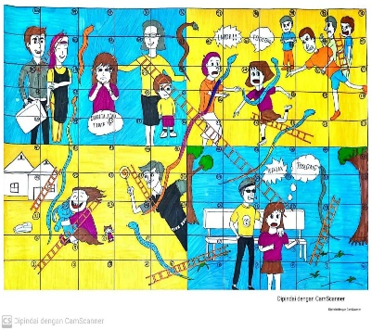
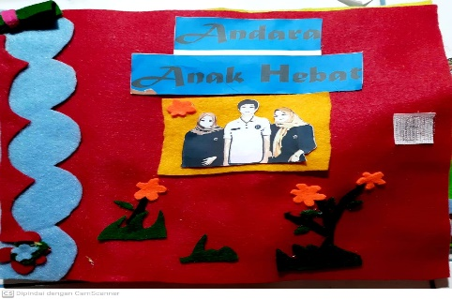
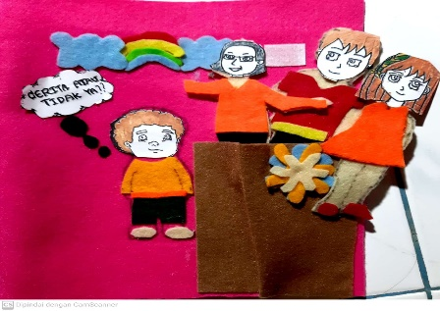
Media Busy Book dan Ular Tangga yang digunakan merupakan hasil karya dari tiga mahasiswa D3 Keperawatan Universitas Bengkulu. Media tersebut diberi nama “Andara” diambil dari singkatan nama ketiganya yaitu Andi Juliansyah, Da’yawati dan Octhtara Dwika Pertiwi. Pemilihan media tersebut didasarkan beberapa penelitian terdahulu yang membuktikan bahwa ke media bergambar sangat efektif digunakan dalam transfer ilmu bagi anak prasekolah. Lewat media visual anak akan terbantu untuk memaknai beberapa kata yang belum mereka pahami. Kreativitas guru ditantang untuk dapat memberikan pembelajaran yang menyenangkan pada anak, bermain merupakan metode belajar yang efektif bagi anak prasekolah (Chen, 2020; Rahmah et al., 2020). Berikut foto dari media tersebut:
Gambar 1 Ular Tangga, 2, 3 Busy Book Andara
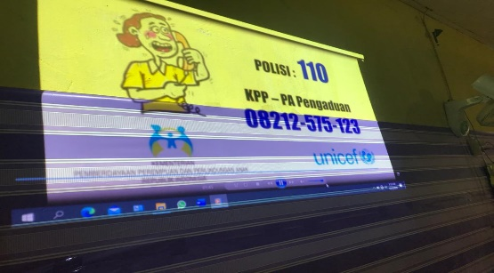
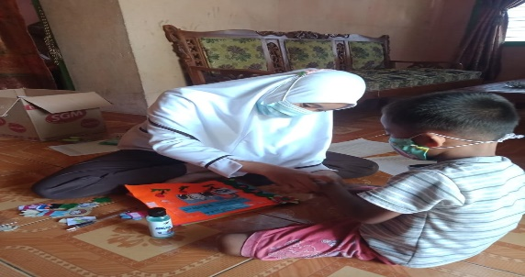
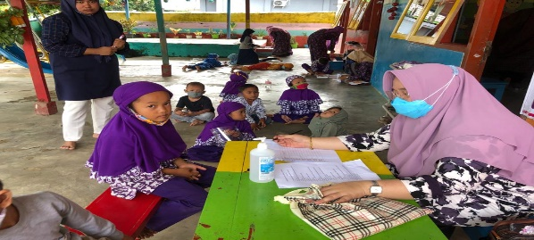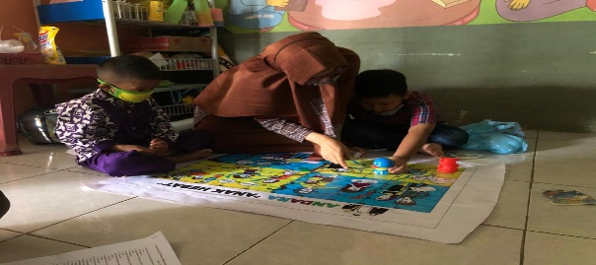

Gambar 4 Assessment terhadap anak tentang Personal Safety Skill, 5 Intervensi sosialisasi PSS dengan media Ular tangga Andara, 6 Intervensi sosialisasi PSS dengan media Busy Book Andara, 7 Pemutaran video si Geni dan Aksa serta Lagu Sentuhan Boleh dan Sentuhan Tidak Boleh
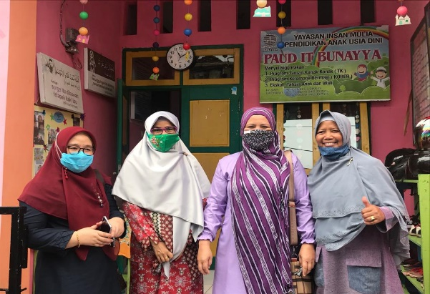
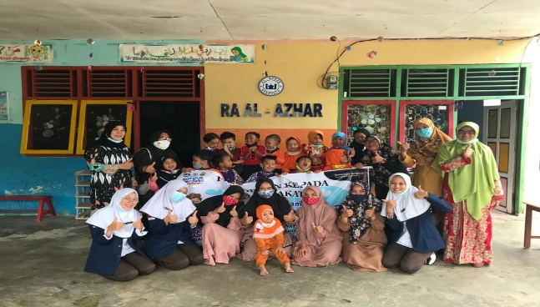
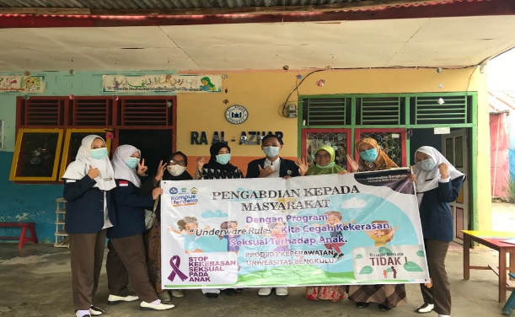
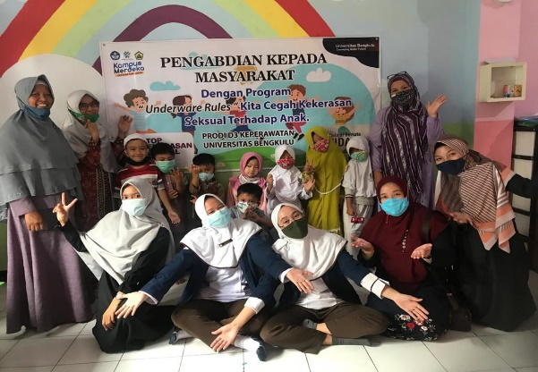
Gambar 8,9,10,11 kegiatan Pengabdian Masyarakat di TKIT Al Bunayya dan RA Al Azhar Kota Bengkulu

Simpulan
Sebagian besar orang tua memiliki gambaran pemberian edukasi tentang PSS yang baik kepada anak. Terdapat hubungan yang bermakna antara gambaran edukasi seksual orang tua kepada anak dengan pengetahuan anak dalam melindungi diri dari risiko kekerasan seksual/ Personal Safety Skill. Kegiatan parenting bagi orang tua perlu dilaksanakan agar orang tua mendapatkan pengetahuan yang memadai tentang strategi mengkomunikasikan seksualitas kepada anak mereka.
Berdasarkan hasil penelitian dan pengabdian yang telah dilakukan masih diperlukan kesinambungan kegiatan yang terencana. Untuk optimalisasi upaya penanggulangan kejahatan seksual terhadap anak perlu memperluas tidak hanya pada anak prasekolah tapi juga pada anak usia sekolah dan remaja. Intergrasi pendidikan seksual ke dalam kurikulum pembelajaran perlu dilakukan serta memasukkan ke program parenting.
Ucapan Terima Kasih
Ucapan terima kasih kepada penulis sampaikan pada Kepala Sekolah RA Al Azhar dan TKIT Al Bunnayya Kota Bengkulu beserta staf dan dewan guru, orang tua dan wali yang telah berpartisipasi dalam pelasanaan penelitian dan kegiatan pengabdian masyarakat ini.
Daftar Pustaka
Antara Bengkulu. (2020). Kekerasan seksual pada anak di Bengkulu capai (Issue September 2020, pp. 1–14).
Aprilaz, I. (2016). Perbandingan efektivitas antara metode video dan cerita boneka dalam pendidikan seksual terhadap pengetahuan anak prasekolah tentang personal safety skill. http://repository.uinjkt.ac.id/dspace/bitstream/123456789/33035/1/Istiqomah Aprilaz-FKIK.pdf
Brown, J., & Saied-Tessier, A. (2015). Preventing child sexual abuse: towards a national stratgey for England. June, 1–48. https://www.nspcc.org.uk/globalassets/documents/research-reports/preventing-child-sexual-abuse-towards-a-national-strategy.pdf
Chen, C. (2020). Analysis and Countermeasures of Current Situation of Sex Education for Children Aged 3-6. Lifelong Education, 9(7), 35–37.
Fitria, M. (2017). Integrative Sex Education For Children. Jurnal Psikologi Integratif, 5, 77–93.
Fitriana, R. N., & Sari, F. S. (2018). Pengaruh Pelatihan Pada Ibu Terhadap Pengetahuan Dan Keterampilan Ibu Mengajarakan Pencegahan Kekerasan Seksual Pada Anak Prasekolah. MOTORIK, 13(27), 151–158.
Hasanah, A., Rahayu, S. R., & Kuswardinah, A. (2019). The Effect o f Parenting , Teacher ’ s Role , and Peers on Chi ldren ’ s Personal Safety Skills in Tangerang. 4(3), 164–170.
Kartika, C. D., Kadir, A., Yudhiarti, N. P., & Istiqamah, S. N. (2019). Keterlibatan Orang Tua dalam Pendidikan Seksualitas Anak The fulfillment of children sexual education is still ignore , the sex education for children is watched as something negative and still dificult to be educated to children . The parents has an impo. 9.
KPAI. (2020). Siaran Pers Siaran Pers (Vol. 519, pp. 6–8).
Noviana, I. (2015). Kekerasan seksual terhadap anak: dampak dan penanganannya. Sosio Informa, 1(1), 13–28. http://ejournal.kemsos.go.id/index.php/Sosioinforma/article/download/87/55
Permatasari, E., Kuntoro, Devy, S. R., & Hendriani, W. (2019). Parental knowledge on the perpetrators and the impacts of child sexual abuse towards parental protection efforts to prevent children from being the victims of sexual abuse. Indian Journal of Public Health Research and Development, 10(11), 1823–1827. https://doi.org/10.5958/0976-5506.2019.03818.X
Radford, L., Allnock, D., & Hynes, P. (2015). Promising Programmes To Prevent and Respond To Child Sexual Abuse and Exploitation. January, 1–81. https://www.unicef.org/protection/files/Promising_programme_responses_SEA_(Radford_et_al).pdf
Rahmah, R. F., Dhananjaya, A. E., & Dinata, R. D. S. (2020). Perancangan Buku Cerita Bergambar Sebagai Sarana Pendidikan Seksualitas Untuk Anak-Anak. 1(2), 36–45.
Republik Indonesia. (2003). Undang-Undang Republik Indonesia No 20 tahun 2003. In Republik Indonesia (pp. 1–57). https://doi.org/10.24967/ekombis.v2i1.48
Rimawati, E., & Nugraheni, S. (2019). Metode pendidikan seks usia dini di Indonesia. Jurnal Kesehatan Masyarakat Andalas, 13(1), 20–27. http://jurnal.fkm.unand.ac.id/index.php/jkma/
Salsabilah, S. (2017). Gambaran Tingkat Pengetahuan Orang Tua Tentang Program Undeware Rules dalam Pencegahan Kekerasan Seksual pada Abak Usia Prasekolah (1st ed., Vol. 1, Issue 1, pp. 1–100). Fakultas Kedokteran dan Ilmu Kesehatan Program Studi KeperawatanUIN Syarif Hidayatullah Jakarta. https://doi.org/10.1037/0022-3514.51.6.1173
Sumampouw, N. E. J., Otgaar, H., La Rooy, D., & de Ruiter, C. (2020). The Quality of Forensic Child Interviewing in Child Sexual Abuse Cases in Indonesia. Journal of Police and Criminal Psychology, 35(2), 170–181. https://doi.org/10.1007/s11896-019-09342-5
Vanwesenbeeck, I., Westeneng, J., de Boer, T., Reinders, J., & van Zorge, R. (2016). Lessons learned from a decade implementing Comprehensive Sexuality Education in resource poor settings: The World Starts With Me. Sex Education, 16(5), 471–486. https://doi.org/10.1080/14681811.2015.1111203
Wahyuni, D. (2014). Gerakan Nasional Anti-Kejahatan Seksual. VI(12), 9–12. P3DI Sekretariat Jenderal DPR RI

